**《基本部位操》学习指南**

**一、学习目标：**

1.学习基本部位操，知道每节操的名称，初步掌握每节操的动作方法。

2.初步掌握基本部位操中手臂举、摆、振、屈伸和绕环等动作，并跟随口令和音乐完成全套动作；提高身体的协调性和动作节奏感。

3.形成正确的身体姿态，养成锻炼身体坚持做操的良好习惯。

**二、学习步骤：**

**活动1：**热身小游戏：用双手代表时钟的指针，用拳头代表时针，手掌代表分针。当老师给出一个时间，练习者迅速用双手表示出来。要求手臂肘关节不弯曲。

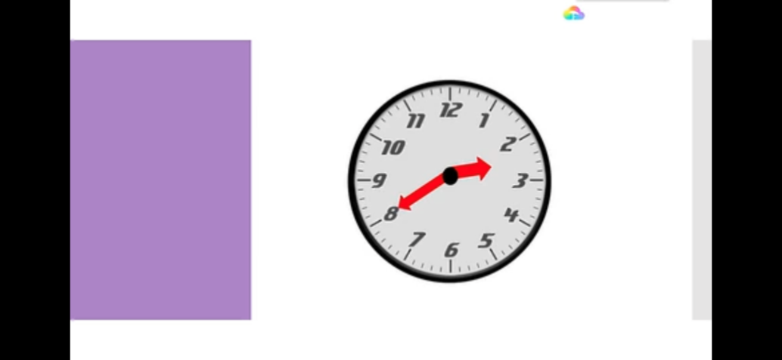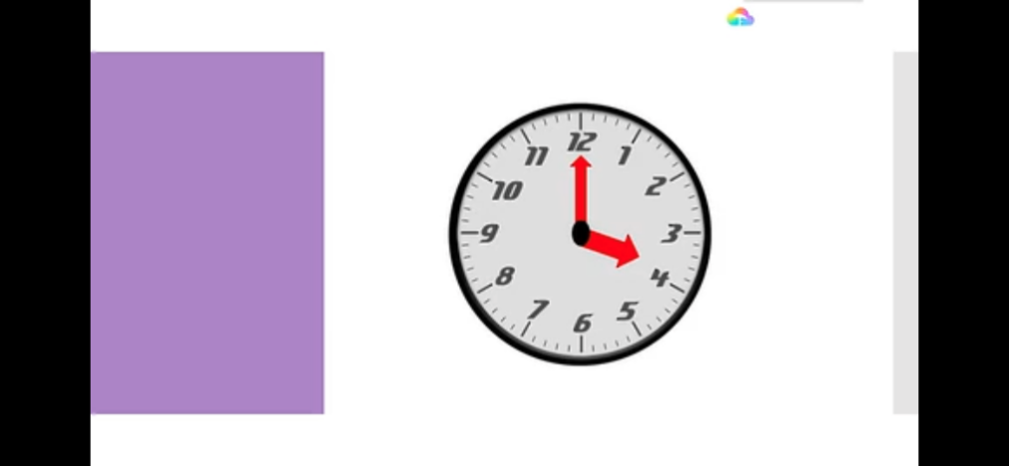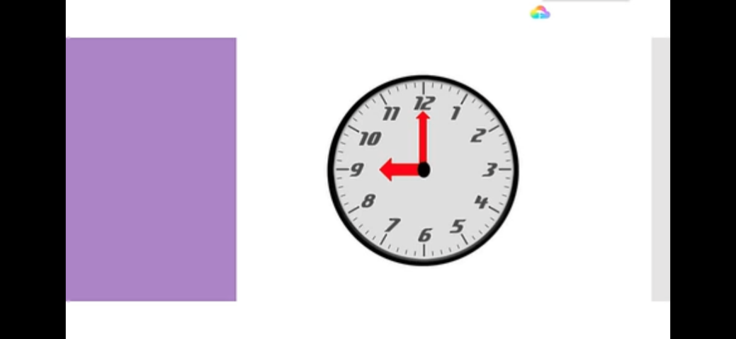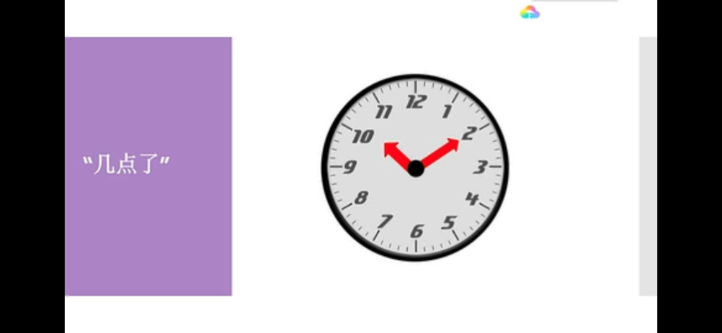

**活动2：**跟老师学习每一节操完整练习。

第一节 伸展运动；

第二节 提腿运动；

第三节 扩胸运动；

第四节 体侧屈运动；

第五节 体前屈运动；

第六节 下蹲运动；

第七节 全身运动；

第八节 跳跃运动。

**活动3：**跟随老师的口令完成基本部位操练习。

**活动4：**听音乐跟随老师做完整动作串联。

**活动5：**体能练习

（1）双脚开合跳

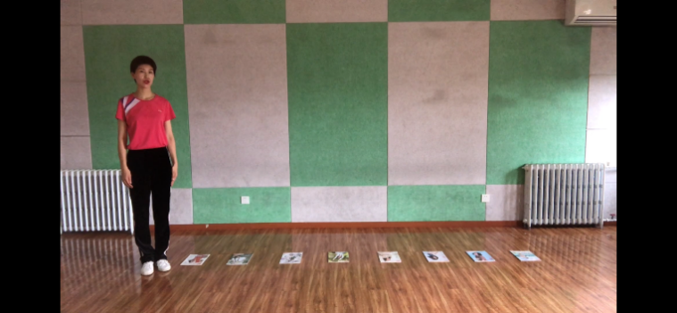

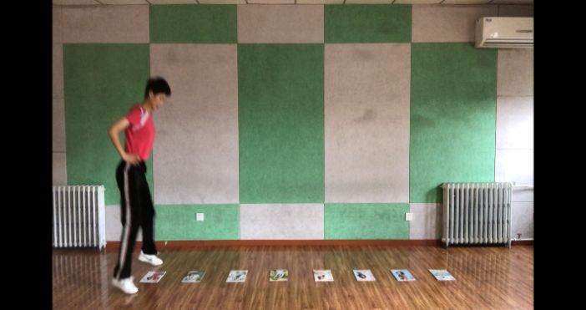 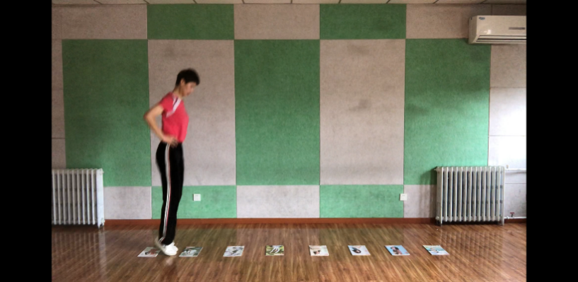

（2）单脚交替跳；

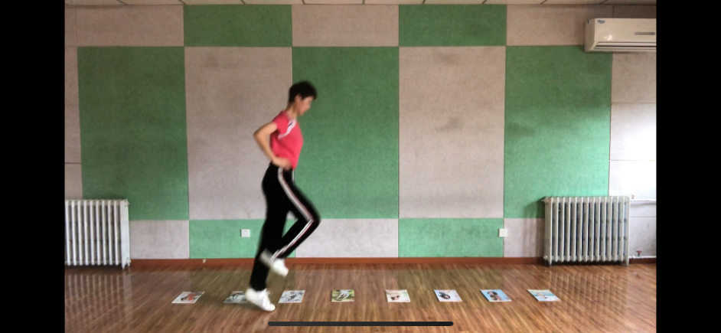

（3）叠高楼；

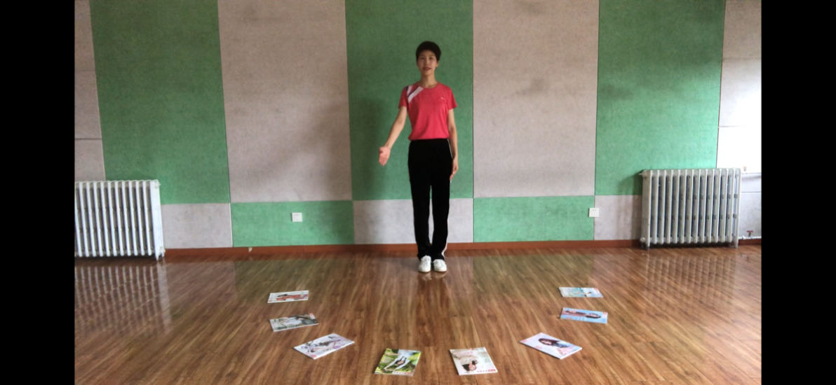 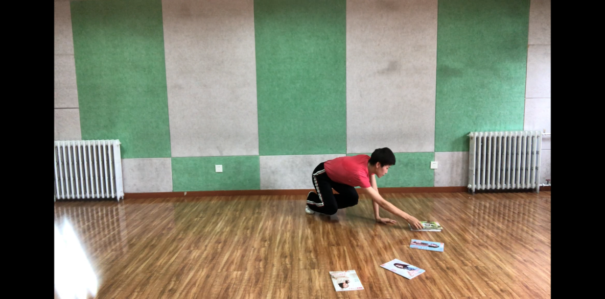

**活动6：**整理放松：跟着音乐同老师一起放松

**三、锻炼要求及注意事项：**

1.穿着运动服和运动鞋，在家中或户外的平整场地上进行。

2.练习结束后要进行整理放松，防止肌肉过度疲劳。